МКОУ « Октябрьская СОШ» Хасавюртовского района РД

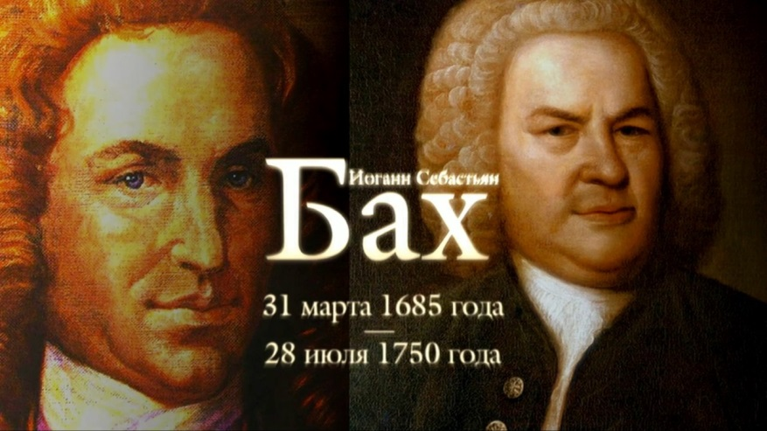

Открытый урок по теме:

  - "В чем сила музыки И.-С. Баха"

Учитель музыки : Мусавузова А.Н

2017 год

Урок в 6-м классе "В чем сила музыки И.-С. Баха"

Тип урока: Комбинированный.
Оборудование:
доска, презентация по теме, портрет И. С. Баха. Иллюстрации по теме урока, Музыкальный материал:
И. С. Бах «Прелюдия и фуга» C-dur, И. С. Бах «Шутка
Цель урока: формирование о школьников ощущения широты стиля композитора, многогранности его восприятия жизни.
Задачи:
- определить: в чем заключается сила музыки И.С. Баха, оказывающее воздействие на человека;
- воспитывать личность ребенка, его духовность и нравственность на произведения музыкального искусства;
- формировать умения сравнивать, анализировать, выделять главное, осуществлять перенос известных знаний и способов в новые ситуации;
- развивать творческое воображение.

ХОД УРОКА

I).Организационный момент.
Учитель: Здравствуйте, ребята. Какое у вас настроение сегодня? Мы все с вами такие разные: кто-то любит слушать музыку, кто-то любит петь, а кто-то решать задачи.
Мне хочется поддержать это настроение музыкальным фрагментом.
Звучит произведение И.С. Баха «Шутка»
Вам понравилось это музыкальное произведение?
Как вы думаете, кто является автором этого произведения?
Мы сегодня постараемся выяснить это.

А у меня для вас новость. К нам на урок пришел путешественник во времени. Давайте узнаем, что его интересует?

Вниманию учащихся предлагается портрет И. С. Баха. Нужно внимательно его рассмотреть и сказать:
- -Что можно рассказать про этого человека?
- -Похож ли он на наших современников?
- -Какая у него одежда, прическа?
- (все другое потому, что он жил более 250 лет тому назад)
- Учащиеся могут попытаться угадать фамилию композитора.
- На столах лежат листки, на которых написаны вопросы. Нужно попробовать ответить на вопросы, опираясь на собственную интуицию и знания, верны ли данные утверждения.
- Верно ли:
- 1).Что И.С. Бах писал свои произведения только для клавесина?
- 2).Что полифония была придумана в XX веке для мобильных телефонов?
- 3).Что фамилия Баха в переводе с немецкого означает «ручей»?
- 4).Что И. С. Бах родился в XX веке в Англии?
- 5).Что полифония и гомофония - одно и тоже?
- 6).Что И. С. Бах сочинил так много музыкальных произведений, что они едва могли поместиться в 46 больших томах?
- 7).Что фуга – это вокальное произведение?
- 8).Что сюита – это старинный танец?
- К ответам на эти утверждения нужно вернутся в конце урока. Ученик с самой лучшей интуицией получит приз.
- II).Слушание музыки и объяснение нового материала.
- Вниманию учащихся предлагается прослушать музыкальное произведение, в котором нужно постараться определить, не только музыкальные инструменты, характер и настроение, но и подобрать ему название.

Путешественник: Уважаемые дети, я путешествую во времени и побывал в разных столетиях, познакомился с выдающимися учеными, художниками, композиторами.

В начале 18 века я побывал в церкви святого Фомы и услышал игру самого И.С. Баха. Его музыка проникла мне в душу. Продолжая путешествие, я видел, что люди, несмотря на перемены, которые происходят во времени, слушают его музыку, учатся у него. Мне бы хотелось понять, почему вы, дети ХХI века помните, цените его искусство, несмотря на то, что она создано более 250 лет назад.
Учитель: Ребята, давайте попробуем ответить нашему гостю на этот непростой вопрос.
Давайте вместе сформулируем тему нашего урока:
Дети: В чем сила музыки И.С. Баха.
Учитель: Мы продолжаем знакомство с великим немецким композитором. Давайте найдем его портрет. Вспомните:
- Где большую часть своей жизни служил Бах?
- Для какого инструмента больше всего композитор написал произведений? Почему? А еще он прекрасно играл на скрипке и клавесине.
- В каком музыкальном стиле преимущественно работал Бах?
- Что такое полифония?
Учитель: Я предлагаю вам сейчас еще раз обратиться к уже знакомому нам произведению Баха «Органная фуга».
Путешественник: А я проведу экскурсию по стране, подарившей миру великого композитора, местам, где бывал Бах.
Звучит «Органная фуга» и показ слайдов о Бахе.
Учитель: Спасибо уважаемый путешественник. Где при жизни композитора могла бы звучать эта музыка?
Дети: В церкви.

Учитель: Могла ли в церкви звучать веселая развлекательная музыка?
Дети: Нет.
Учитель: Почему?
Дети: Потому что люди приходили в церковь со своими бедами, с просьбами. Они задумывались о своей жизни.
Учитель: Как воздействовала музыка Баха на людей, пришедших в церковь? Что придавала человеку музыка Баха?
Музыка Баха дает человеку жизненные силы.
Надежда, вера, любовь к ближнему вот что придает человеку желание жить.
Дети: Бах своей музыкой стремился возвысить человека, облагородить, вызвать в человеке чувство собственного достоинства.
Учитель: Что привлекает нас в его музыке, чем она воздействует на нас, - это ярко выраженная в ней ЖИЗНЕННАЯ СИЛА, желание сделать человека благородным, свободным, гордым.
Выносим на доску значение «Жизненная сила»
Учитель: Как называется наивысшая форма полифонического музыки?
Дети: Фуга.
Учитель: Как переводится термин фуга?
Дети: Бег голосов.
Учитель: Фуга – это вокальное или инструментальное произведение?
Дети: Инструментальное.
Учитель: Вспомните, может Вы узнаете как называется следующее вокальное произведение И. Баха? (Звучит Весенняя песня)
Дети: «Весенняя песня».
Учитель: А теперь давайте послушаем новую песню Баха, и называется она - «За рекою старый дом».

Учитель: Послушайте 1 куплет песни, вспомните мелодию и текст (исполняется 1 куплет песни).
План работы над песней:
- исполнение мелодии (звукообразование, единая линия мелодии, распевы);
- мягкие окончания фраз (приходим через музыкальную характеристику);
- знакомство с текстом 2 куплета;
- работа над дыханием и закрепление 2 куплета;
- пластическое интонирование;
- исполнение песни.
Учитель: В каком стиле написана эта песня?
Дети: В гомофонном стиле.
Учитель: Гомофонный стиль с элементами полифонии.
Учитель: В чем особенность изложения музыкального языка в гомофонном стиле?
Дети: В произведении такого стиля есть разделение на мелодию - главный голос и аккомпанемент – второстепенный.
Учитель: Как вы думаете, к какому жанру близка эта песня?
Дети: К колыбельной.
Учитель: Какую картину вы представили себе, исполняя это произведение?
Дети: Вечер. Мать склонилась над ребенком и поет ему колыбельную песню.
Учитель: Как вы думаете, почему Бах обратился к жанру колыбельной песни?
Дети: Потому, что Бах был сам ребенком и являлся отцом семейства.
Учитель: Вы правы. Как композитор выражает свои чувства?
Дети: Искренно, с любовью.
Учитель: А основой этой искренности является сама жизнь. Именно искренность и правдивость в выражении чувств, привлекает нас в музыке Баха.
Слово «правдивость» выносится на доску.
Путешественник: Вы знаете ребята, что Бах долгое время был руководителем школы певчих. И я слышал, как воспитанники его школы исполняли песню «За рекою старый дом». Эту песню пели в 17 веке, мы жители 21 века поём её сегодня, и я думаю, что эта песня всегда будет актуальна, ведь образ родного дома, образ матери присутствует в жизни каждого человека, и не важно в какое время он живёт.
Учитель: Вы правы, уважаемый путешественник, и наверно, Бах в своей музыке выражал любовь, нежность и радость, чувства, которые он ощущал в общения со своими близкими людьми. Поэтому он писал не только серьезную музыку.
У вас тоже бывают счастливые минуты?
Дети: Да, конечно!
Учитель: Ребята, скажите, какие ассоциации возникают у вас при слове «шутка».
Дети: Смех, веселье, розыгрыш, юмор.
Учитель: Спасибо.
Хочу предложить вам послушать произведение и записать свои ассоциации в двух-трех словах, пока звучит музыка.
Звучит «Шутка» И.С. Баха.
Учитель: Поделитесь своими образами, которые родились под воздействием этого произведения.
Учащиеся зачитывают свои записи.
Учитель: Какими интересными получились ваши сочинения, и все их объединяет общее настроение.
А вы не догадались, кому принадлежит это произведение?
Дети: И.С. Баху.
Учитель: Да, вы правы. В каком стиле оно написано.

Дети: В полифоническом, хотя солирует флейта.
Учитель: Да, не смотря на то, что флейта исполняет соло, другие инструменты имеют право своего голоса, придают гармонию всему произведению, изложены в полифоническом складе.
Чем она вам понравилась?
Дети: Легкостью, веселым настроением.
Учитель: Как бы вы назвали это произведение?
Дети: Юмореска, Шутка, Смех.
Учитель: Вы очень близки к замыслу автора. «Шутка» так назвал композитор свое сочинение.
Учитель: Похожа ли она на те произведения, которые мы слышали до этого.
Дети: Нет.
Учитель: Повлияла ли музыка на ваше настроение?
Дети: Да, стало светлее, радостнее.
Учитель: Можно ил назвать музыку Баха красивой? Почему?
Дети: Она выражает наше настроение.
Слово «красота» выносится на доску.
Учитель: Только истинные чувства и переживания могут быть красивыми.
Тогда давайте сделаем вывод: в чем же сила музыки великого немецкого композитора.
Дети: В ее правдивости, искренности, красоте.
Учитель: Уважаемый путешественник, мы наверно ответили наш вопрос.
Путешественник: Да. Спасибо вам ребята. Теперь я понимаю, почему люди вновь и вновь обращаются к музыке этого великого композитора.
Я отправляюсь дальше. Вам желаю творческих успехов и еще множества увлекательных встреч с музыкой.

Дети: До свидания.
Учитель: Путешественник пожелал вам творческих успехов, я присоединяюсь к пожеланиям путешественника и предлагаю вам домашнее задание по теме «Образ, который я увидел, слушая «Шутку» И.С. Баха». Вы на уроке образ музыки выразили словами, а дома я прошу вас ИЗОБРАЗИТЬ ЕГО В РИСУНКЕ.
Спасибо вам ребята за активную совместную деятельность.

